**Requerimento Nº 1666/2022**

**Súmula**: Requer do Executivo providências no sentido de requerer junto à Federação das Indústrias do Estado de São Paulo (Fiesp) a construção de uma unidade Educacional do Senai (Serviço Nacional de Aprendizagem Industrial) em Itapevi.

**REQUEIRO** à Mesa, depois de ouvido o douto plenário na forma regimental vigente, que seja oficiado ao Excelentíssimo Senhor Igor Soares Prefeito do Município de Itapevi, junto a secretaria competente, para que mediante manifestação dos Departamentos competentes, no informe sobre a possibilidade de requerer junto à Federação das Indústrias do Estado de São Paulo (Fiesp) a construção de uma unidade Educacional do Senai (Serviço Nacional de Aprendizagem Industrial) em Itapevi.

**Justificativa**

Senhor Presidente;

Senhoras Vereadoras;

Senhores Vereadores;

O Senai trata-se de uma instituição educacional que atua em diferentes frentes, desde a educação de menores para o trabalho e a formação de técnicos e tecnólogos industriais, até a realização de treinamentos ágeis e rápidos, destinados a adultos.

O Senai configura-se como sistema estruturado em base federativa, que desenvolve ampla gama de programas de formação profissional, buscando atender às carências da mão-de-obra industrial brasileira, sempre em função das peculiaridades de cada região do País.

Considero que uma Unidade Educacional do Senai iria beneficiar os jovens de Itapevi e região, que poderão cursar o ensino médio concomitante com o Senai.

Diante da razão exposta é que o autor espera contar com a compreensão dos ilustres colegas parlamentares, no sentido de votarem a favor da presente proposição.

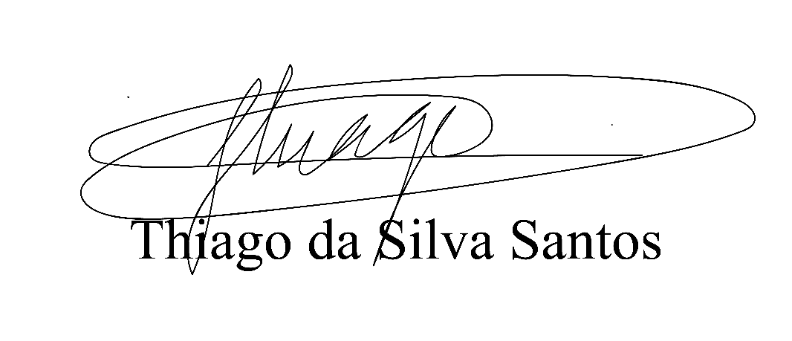 Sala das Sessões Benvindo Moreira Nery, 04 de julho de 2022.

Vereador Thiaguinho Silva

Vice-presidente

Líder do governo